Задание. Заполните схему информационных моделей предложенными элементами.

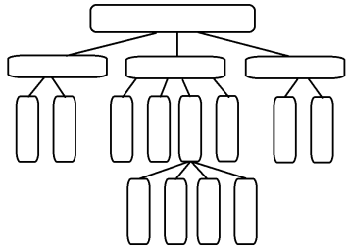
Графики
Карты
Фотографии
Словесное описание
Блок-схемы
Виды информационных моделей
Образные
Формулы
Таблицы
Чертежи
Схемы
Диаграммы
Смешанные
Графы
Рисунки
Знаковые

